

Requerimientos Por Fusión

Y Reparto De Actividades Entre

ENEL Comercializador MNR y MR

ENEL COLOMBIA



Contenido

1 GLOSARIO 3

2 Diagrama General del Proceso 4

3 Cargue de facturas/contratos mensuales 5

3.1 Requerimientos PDP 6

3.1.1 PDP - Registro 6

4 Requerimientos liquidación 8

4.1 Liquidación versiones (tx2,txf,txr;ajustes) 9

4.2 Proceso de aprobación de liquidación - Solicitante 9

4.3 Proceso de aprobación de liquidación – Flujo de aprobaciones 10

4.4 Proceso de aprobación de liquidación – Aprobador 11

**Índice de Tablas**

Tabla 1 Cargue de facturas mensuales 5

Tabla 2 Registro PDP – Solicitante 6

Tabla 3 Liquidación versiones 9

Tabla 4 Aprobación de liquidación – perfil solicitante 9

Tabla 5 Aprobación liquidación – sistema 10

Tabla 6 Aprobación liquidación – Aprobador 11

# GLOSARIO

Lista de conceptos usados en el presente documento

|  |  |
| --- | --- |
| Término | Definición |
|  |  |
|  |  |
|  |  |
|  |  |

# Diagrama General del Proceso

Este diagrama contiene el flujo general del proceso el cual será descrito de forma específica en cada uno de los numerales del presente documento.

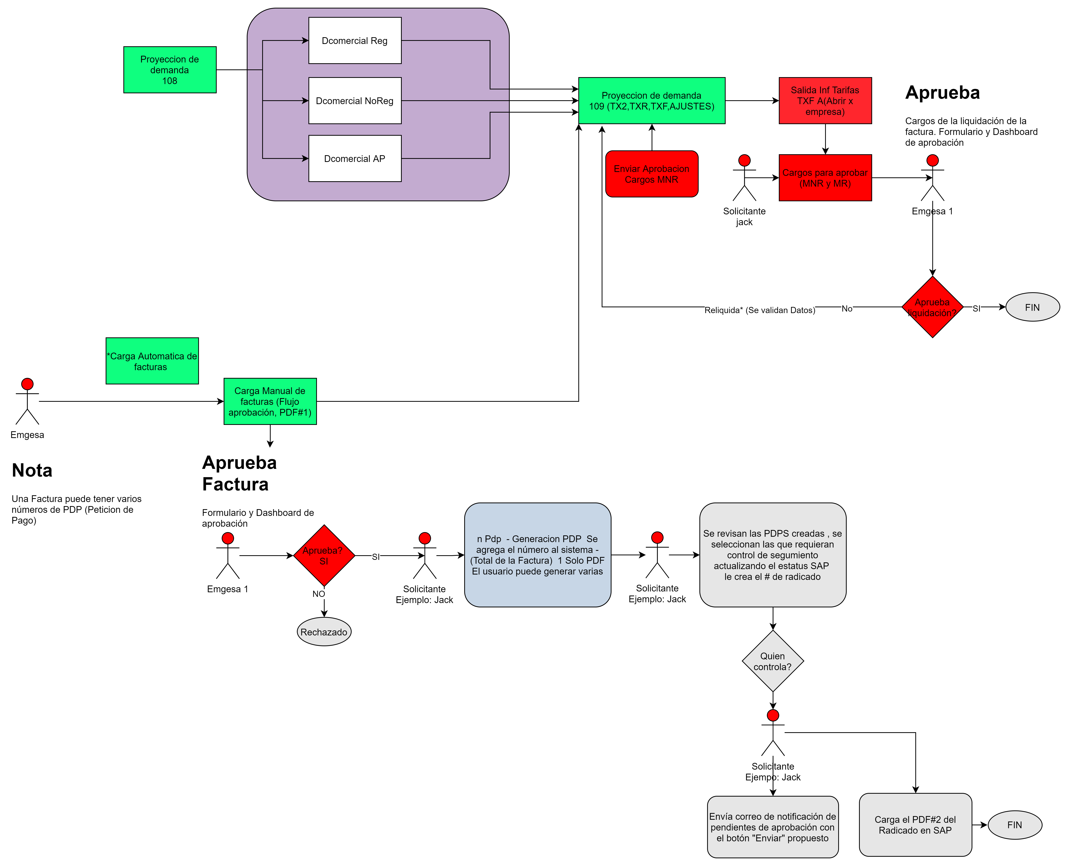

Diagrama general del flujo del proceso

# Cargue de facturas/contratos mensuales

Tabla 1 Cargue de facturas mensuales

| **TITULO** | **CARGUE DE FACTURAS MENSUALES** |
| --- | --- |
| **ACTOR** | **SOLICITANTE** |
| **PROCESO** | **LIQUIDACION MENSUAL** |
| ACCIONES | Se debe poder cargar las facturas de los procesos de XM y Contratos  Una vez cargada las facturas se debe poder editar la factura si se presentaron fallas  Se propone un front en Greport para el cargue de las facturas XM y/o Contratos (En caso de seleccionar XM no es obligatorio el campo “contrato”)  Dejar la casilla conceptos opcional  El total de la factura debe ser obligatorio*  Cada “Proceso” debe tener unos conceptos asociados.  El usuario digita el total de la factura.  Id Factura lo ingresa el usuario, es un valor único. |
| MAQUETA |  |

## Requerimientos PDP

Una vez aprobada la liquidación de los cargos correspondientes a ENEL GENERADOR y ENEL COMERCIALIZADOR el Solicitante debe registrar las PDP’s correspondientes, cabe resaltar que una factura puede tener asociadas varias PDP´S (esto se da por reglas de negocio definidas al interior de Enel, donde las pdps no pueden superar 18.000.000.000).

Diagrama del proceso:

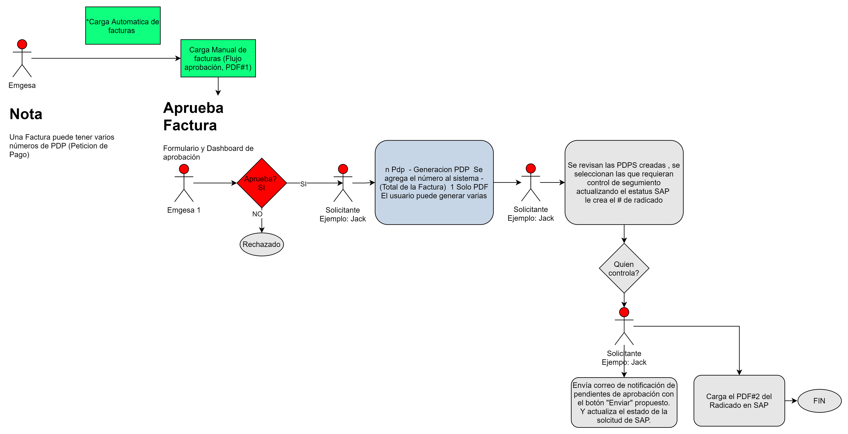

Los requerimientos asociados a este proceso son:

### PDP - Registro

Tabla 2 Registro PDP – Solicitante

| **TITULO** | **REGISTROS DE PDP** |
| --- | --- |
| **ACTOR** | **SOLICITANTE** |
| **PROCESO** | **PDF - REGISTRO** |
| ACCIONES | El usuario ingresa al listado de facturas donde puede ver el detalle de cada una en una Pop-Up o ventana emergente.  Adicional tendrá un campo de “crear PDP” por cada factura, donde puede crear uno o varios PDP según sea el caso.  En la ventana del crear PDP tendrá los campos de:   * Aprobador (el usuario solicitante selecciona el aprobador (Enel MNR o Enel MR) * Estado (en este punto es por defecto pendiente y es modificable por el usuario responsable del registro y seguimiento de las PDP) * If Factura (automático y no editable) * Valor PDP, es el valor con del PDP equivalente en SAP, será informado por el usuario. Actualmente cada PDP no puede ser mayor a $18.000.000.000. El usuario final debe tener un campo donde configure el monto máximo que se puede ingresar por cada PDP.   En la parte inferior tendrá un listado Maestro – Detalle de los PDP’S seleccionados, quiere decir que si selecciona arriba una factura muestra los PDP’S asociados.  Esto tiene un indicador del total del valor de los PDP’S y lo compara con el total de la factura, donde si los valores son iguales se pone en color verde si lo supera rojo y si es menor color anaranjado. Si el estado está rechazado no suma en el valor total.  En este listado inferior y después de seleccionar una factura el usuario puede editar el # de radicado en SAP, y puede seleccionar el estado “ENVIAR A APROBACIÓN” el sistema envía correo y pone el estado en “pendiente de aprobación”  Una vez el usuario de click en el botón enviar, el sistema de forma automática envía un correo de notificación para recordar a los usuarios destinatarios, que se seleccionan según el workflow de aprobación que tienen PDP pendientes por revisión y/o aprobación.  El cambio a estado “APROBADO” lo debe realizar la persona “solicitante” que está realizando el seguimiento de aprobadores, en este punto el solicitante puede editar la PDP y cargar el PDF radicado en SAP (un archivo .pdf por PDP) y cambiar manualmente el estado de la PDP a “RADICADO EN SAP”.  Agregar campo Numero de la PDP (opcional*)  Se debe seleccionar la PDP para aprobar  Se debe tener una tabla de aprobadores donde el solicitante seleccione el aprobador de esa PDP  El proceso del solicitante es el siguiente:   1. El solicitante selecciona la factura para generar la n PDP donde debe ingresar el valor, el número de PDP (opcional) y el estado por defecto es pendiente. 2. En el listado de PDPs el solicitante puede seleccionar, editar, anular. 3. Si se anula, se hace un borrado lógico, donde se marca como anulada por control SOC, y no se borra de la base de datos. 4. Al momento de editar, puede cambiar el estado: Anulado, Pendiente, Radicado SAP, Rechazado, Aprobada (los estados deben gestionarse por el usuario final del proceso). 5. Para cada PDP el usuario deberá seleccionar el aprobador, el listado de aprobadores es gestionado por el usuario final 6. Cuando el usuario de enviar, se debe remitir un único correo de notificación a los usuarios seleccionados en el item 5. 7. Siempre que el usuario seleccione la opción enviar, se emite un correo de notificación 8. En el listado de las PDP debe tener un botón que concatene los Pdf de la factura y la PDP 9. (Ver video) Al aprobador seleccionado debe llegarle las facturas Pdf asociadas a las PDPs seleccionadas |
| MAQUETA | C:\Users\canavarro\AppData\Local\Microsoft\Windows\INetCache\Content.MSO\468B6428.tmp |

# Requerimientos liquidación

Este documento tiene como alcance definir la gestión y flujos para la aprobación de liquidación y facturas de XM y Contratos

Diagrama del proceso:

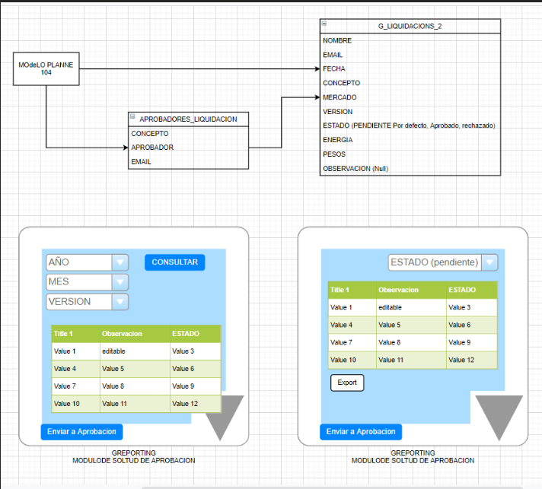

## Liquidación versiones (tx2,txf,txr;ajustes)

Tabla 3 Liquidación versiones

| **TITULO** | **LIQUIDACION VERSIONES (TX2, TXF, TXR;AJUSTES)** |
| --- | --- |
| **ACTOR** | **LIQUIDADOR** |
| **PROCESO** | **LIQUIDACION MENSUAL** |
| ACCIONES | Se debe abrir los cargos en el mercado Regulado y no regulado para las operaciones de ENEL Comercializador |
| MAQUETA |  |

## Proceso de aprobación de liquidación - Solicitante

Tabla 4 Aprobación de liquidación – perfil solicitante

| **TITULO** | **PROCESO DE APROBACION DE LIQUIDACION** |
| --- | --- |
| **ACTOR** | **SOLICITANTE** |
| **PROCESO** | **ENVIO DE APROBACIONES** |
| ACCIONES | En la vista del solicitante la información carga vacía inicialmente, y después de seleccionar los filtros se muestra el detalle.  Una vez selecciono dando los filtros, se muestran dos tablas:   1. **Tabla Facturas:** Las facturas asociadas al proceso y periodo, la información es solo de consulta y se debe poder consultar el detalle de la factura sea en un pop-up o redirigirlo a otra vista, se debe poder descargar o ver en línea el archivo. 2. **Tabla Conceptos:** Según el periodo y proceso, se muestran los registros que cumplan con el criterio. Debe mostrar visualmente los valores que se están mostrando en la liquidación adicional a esto, se debe mostrar el estado y poder seleccionar por cada registro de forma individual uno o varios registros de la tabla para enviar a aprobación.   **Aclaración:** Enviar aprobación de ajuste y cargos calculados, al responsable del mercado No Regulado (solo es para el MNR). Se envían los dos valores MNR y MR pero ellos aprueban el MNR.  Se debe enviar un enlace a un CMI de Greport con la información general de los cargos calculados de acuerdo si es XM y STR (distintos aprobadores).  Para el proceso de Ajustes los valores deben ser <> 0 |
| MAQUETA |  |

NOTA: Ya no debe aparecer los nombres de las compañías Codensa y Emgesa. Hablemos de mercado regulado y mercado No Regulado.

## Proceso de aprobación de liquidación – Flujo de aprobaciones

Tabla 5 Aprobación liquidación – sistema

| **TITULO** | **PROCESO DE APROBACION DE LIQUIDACION** |
| --- | --- |
| **ACTOR** | **SISTEMA** |
| **PROCESO** | **FLUJO DE APROBACIONES** |
| ACCIONES | Una vez enviada la liquidación a aprobación (por medio del botón “enviar a aprobación”)debe llegar un enlace al aprobador y con copia al solicitante informándole que tiene pendiente por aprobar la liquidación.  Debe tener un campo de comentarios según aprobación o de rechazo. El aprobador debe aprobar/rechazar cada uno de los cargos.  El proceso a detalle es el siguiente, cada concepto-valor tiene un aprobador (de ENEL Comercializador, MNR y MR) y debe llegar un solo correo a cada aprobador con el envío realizado. |

## Proceso de aprobación de liquidación – Aprobador

Tabla 6 Aprobación liquidación – Aprobador

| **TITULO** | **PROCESO DE APROBACION DE LIQUIDACION** |
| --- | --- |
| **ACTOR** | **APROBADOR** |
| **PROCESO** | **APROBACION DE LIQUIDACION** |
| ACCIONES | Una vez recibida la notificación el usuario debe acceder a la herramienta y consultar el Dashboard de sus pendientes. Como premisa se debe tener que la validación de la liquidación del Mercado Regulado ya está aprobado por el responsable de la misma.  La información que tiene será la siguiente:   1. Unos filtros generales con el periodo, por defecto debe seleccionar el mes anterior. 2. Al seleccionar un filtro le mostrará el listado de sus cargos 3. La tabla debe poder filtrado por estado del cargo 4. La tabla debe poder guardar quien aprobó y en qué momento. 5. Una vez aprobado o rechazado el cargo se debe enviar notificación al solicitante y al aprobador. 6. Si un cargo es aprobado continua el proceso 7. Si un cargo es rechazado se debe validar la liquidación en su totalidad, si se liquida nuevamente todos los cargo quedan por defecto en pendiente de aprobar (El sistema realiza un insert en la tabla de estados con fecha de ejecución, y tanto para el Solicitante como para el aprobado muestra el último estado) 8. Si el punto 7 se ejecuta el solicitante debe pedir nuevamente la aprobación después de ejecutar la liquidación nuevamente 9. El proceso de liquidación crea un nuevo registro de estado pendiente con una fecha más reciente (de ejecución) de cara al solicitante solo ve el último estado pendiente. |
| MAQUETA |  |